**Тема урока**: “Координатная плоскость”

**Цель урока:**

-знать основные понятия: система координат, координатные оси (ось абсцисс, ось ординат), абсцисса и ордината точки;

-знать свойства точек координатной плоскости; уметь определять координаты точки, заданной в координатной плоскости ;

-уметь отмечать точку с заданными координатами в координатной плоскости;

-уметь строить фигуры по точкам с данными координатами;

-развивать познавательный интерес , мышление, творческую активность, внимание, интерес к математике;

-воспитывать аккуратность, самостоятельность; умение работать в паре и группах;

-расширение знаний об истории Великой Отечественной войны;

-воспитание любви к родной стране, её истории, уважение к старшему поколению.

**Оборудование:** линейка, карандаш,, карточки с заданиями, проектор (или интерактивная доска)

**Тип урока**: урок закрепления изученного материала.

**Ход урока:**

**1.** Я предлагаю вам прослушать отрывок из стихотворения Константина Симонова «Сын артиллериста». **Слайд 1**

Всю ночь, шагая как маятник,

Глаз майор не смыкал,

Пока по радио утром

Донёсся первый сигнал:

"Всё в порядке, добрался,

Немцы левей меня,

Координаты (3;10),

Скорее давайте огня!

Орудия зарядили,

Майор рассчитал всё сам.

И с рёвом первые залпы

Ударили по горам.

И снова сигнал по радио:

"Немцы правей меня,

Координаты (5; 10),

Скорее ещё огня!

Летели земля и скалы,

Столбом поднимался дым.

Казалось, теперь оттуда

Никто не уйдёт живым.

Третий сигнал по радио:

"Немцы вокруг меня,

Координаты (4; 10),

Не жалейте огня.

Майор побледнел, услышав:

(4;10) - как раз

То место, где его Лёнька

Должен сидеть сейчас.

Прослушав этот отрывок, как вы считаете какая тема нашего сегодняшнего урока и с каким Великим праздником для нашей страны она связана? **Слайд 2**

Мы с вами видим, чтобы найти положение города или другого предмета на плоскости необходимо знать его координаты. Об этом говорится и в стихотворении Константина Симонова "Сын артиллериста". А можно ли по одной координате точно определить положение точки на плоскости? Трудно, а иногда и невозможно. Точное положение точки на плоскости определяют две координаты. Для точного определения положения точки на плоскости нужно иметь координатную плоскость. **Слайд 3**

Вспомним, что же собой представляет координатная плоскость?:

а) проведём две перпендикулярные координатные прямые или оси - ОХ и ОУ. ОХ- горизонтальная, ОУ - вертикальная.

б) Точка О - точка их пересечения.

Плоскость, на которой выбрана система координат, называют координатной плоскостью.

А как в данной системе координат называются оси - ОХ и ОУ( ОХ- ось абсцисс, ОУ- ось ординат)

М(х;у) - точка координатной плоскости, (х;у) - её координаты. Сейчас мы вспомним как определяются координаты заданной точки, и как построить по известным координатам точку на плоскости. **Слайд 4**

**2**. Работа в парах. Задание 1 (приложение). На карточках дана координатная плоскость, где расставлены точки. Надо выписать буквы по координатам и получить словосочетание. **Слайд 5.** Во время выполнения заданиязвучит песня «От героев былых времён….»

**Слайд 6.**  Первая группа ответ-**Девятое мая**. Конечно,9 мая вся наша страна и весь мир отметит праздник 70-летие ВЕЛИКОЙ ПОБЕДЫ . День Победы светлый весенний праздник, праздник боевой славы советского народа – героя, народа – богатыря. День ПАМЯТИ И СКОРБИ. Вторая группа ответ- **Георгиевская ленточка**. С 2005 года с конца апреля стартует акция «Георгиевская ленточка». Акция «Георгиевская ленточка» — неотъемлемая часть праздника Победы. Особенно трепетно к Акции относятся ветераны, для них черно-оранжевые ленты — это символ уважения, благодарности, памяти о их подвиге. Лозунг акции: «Я помню! Я горжусь!» Целью акции «Георгиевская ленточка» стало стремление, во что бы то ни стало, не дать забыть новым поколениям, кто и какой ценой выиграл самую страшную войну прошлого века, чьими наследниками мы остаемся, чем и кем должны гордиться, о ком помнить.

**3**. **Слайд 7.** Работа в парах. Задание 2 (приложение). На карточках даны координаты точек и задана координатная плоскость. В итоге построения точек в каждом варианте должны получиться даты. **Звучит песня о ленинградцах (построение дат)**

**Слайд 8. Что это за даты. Правильно- это даты блокады Ленинграда. 8 сентября 1941 года началась** самая продолжительная и страшная осада города за всю историю человечества. **Блокада Ленинграда длилась** ровно 871 день. **Слайд 9**. Почти 900 дней боли и страдания, мужества и самоотверженности. В 2014 году было 70 лет со дня снятия (27 января 1944 года) блокады Ленинграда, 27 января считается днем МУЖЕСТВА. **Слайд 10.**

***И может показаться: правы и убедительны слова. Но даже если это правда, такая правда не права! Я не напрасно беспокоюсь, чтоб не забылась та война:  
Ведь эта память - наша совесть.   
Она как сила нам нужна.***

**4**. **Слайд 11.** Построение столбчатой диаграммы .Буквально с первых дней блокады были введены продовольственные карточки.  Единственным продуктом питания был хлеб, но и его не хватало. В первые месяцы норма пайка хлеба всё время уменьшалась, только в декабре, когда открылась «Дорога жизни» через Ладогу , норма на человека начала увеличиваться.

В музее истории Санкт – Петербурга хранится кусочек заплесневелого хлеба величиной с мизинец. Таков был в зимние месяцы блокады дневной паёк для осаждённого немцами города. А людям нужно было работать, нужно было жить, нужно было выжить – назло фашистам, назло бомбёжкам и обстрелу. **Слайд 12.**

|  |  |  |  |  |  |  |  |  |  |  |  |  |  |  |  |  |
| --- | --- | --- | --- | --- | --- | --- | --- | --- | --- | --- | --- | --- | --- | --- | --- | --- |
| 50  100 |  |  |  |  |  |  |  |  |  |  |  |  |  |  |  |  |
|  |  |  |  |  |  |  |  |  |  |  |  |  |  |  |  |
|  |  |  |  |  |  |  |  |  |  |  |  |  |  |  |  |
|  |  |  |  |  |  |  |  |  |  |  |  |  |  |  |  |
|  |  |  |  |  |  |  |  |  |  |  |  |  |  |  |  |
|  |  |  |  |  |  |  |  |  |  |  |  |  |  |  |  |
|  |  |  |  |  |  |  |  |  |  |  |  |  |  |  |  |
|  |  |  |  |  |  |  |  |  |  |  |  |  |  |  |  |
| Сентябрь | | | Октябрь | | | Ноябрь | | | Декабрь | | | Февраль | | |  |

Сентябрь 1941-300г

Октябрь 1941 -200г

Ноябрь 1941 -150г

Декабрь 1942 -200г

Февраль 1942 -300г.

**Слайд 13. Блокада Ленинграда** - трагичная и великая страница российской истории, унесшая более 2 миллионов человеческих жизней. Пока память об этих страшных днях живёт в сердцах людей, передаётся потомкам - такого не повторится!

**5*.*** И последнее наше задание 3: получить рисунок по координатам (приложение). Во время выполнения заданиязвучит песня Победная

(4;0); (5;0); (13;-3); (5;-3); (3;-8); (1;-3); (-7;-3); (1;0); (4;0); (7;3); (8;8); (7;11); (5;7); (4;12); (2;16); (1;10); (0;8); (-1; 10); (-1;13); (-2;11); (-3; 7); (-1; 3); (2;0) и (3;-8); (3;-1)

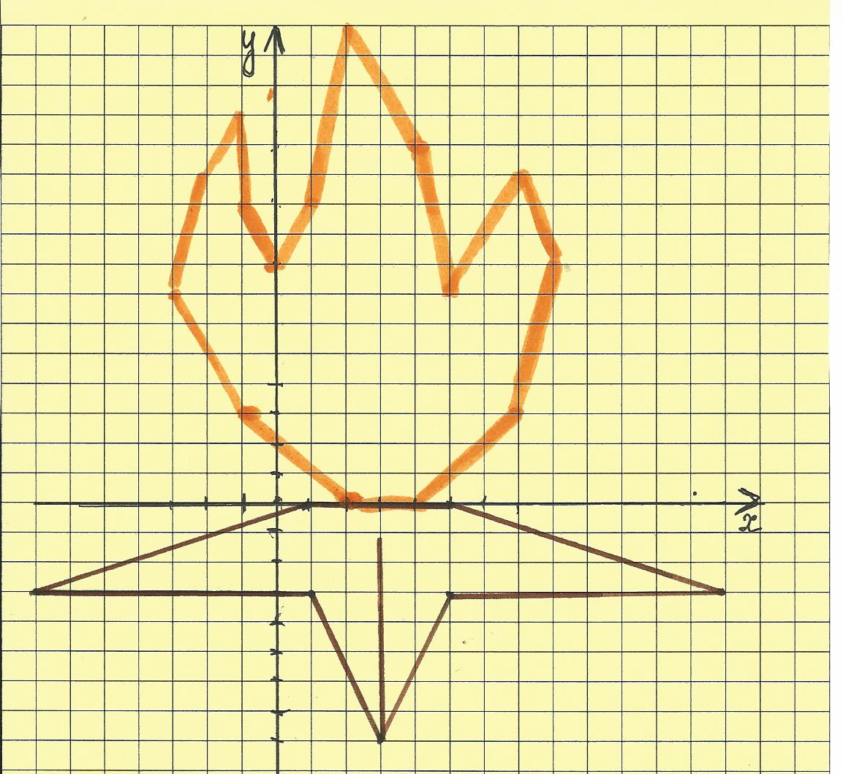

**Слайд 14** Сегодня над нашей головой мирное небо. Но в душе каждый из нас помнит об этой страшной войне... Сколько миллионов загубленных, искалеченных жизней, сколько горя испито из этой кровавой чаши! Ни на день, ни на миг нельзя забывать о той цене, которой нам досталась Победа! **Слайд 15**

Горит свеча, теряя восковые слёзы   
Цветами устлан, мрамор и гранит   
Погибшим в память, народ приносит розы   
Не сдерживая слёз, крестится и молчит   
  
Скорбит страна, на флагах траурные ленты   
Я в память всем погибшим, зажёг свою свечу   
Не удержать мне слёз, в такие вот моменты   
Я стоя плачу, глядя на свечу, молчу

**6.** И в заключении нашего урока, я предлагаю посмотреть видео рассказ-притча **«Письмо солдата к богу»**

…В простреленной шинели русского солдата Александра Зайцева, погибшего в годы Великой Отечественной войны, было найдено его последнее в земной жизни, прощальное письмо. Не к родным и близким обращено оно, а к Всемогущему Богу, в Которого свято уверовал воин в свой предсмертный час**.**

**Послушай, Бог... Ещё ни разу в жизни**

**С Тобой не говорил я, но сегодня**

**Мне хочется приветствовать Тебя,**

**Ты знаешь, с детских лет мне говорили,**

**Что нет Тебя, и я, дурак, поверил.**

**Твоих я никогда не созерцал творений.**

**И вот сегодня ночью я смотрел**

**Из кратера, что выбила граната,**

**На небо звёздное, что было надо мной.**

**Я понял вдруг, любуясь мирозданьем,**

**Каким жестоким может быть обман.**

**Не знаю, Боже, дашь ли Ты мне руку,**

**Но я Тебе скажу, и Ты меня поймёшь:**

**Не странно ль, что средь ужасающего ада**

**Мне вдруг открылся свет, и я узнал Тебя?**

**А кроме этого, мне нечего сказать,**

**Вот только, что я рад, что я Тебя узнал.**

**На полночь мы назначены в атаку,**

**Но мне не страшно: Ты на нас глядишь...**

**Сигнал. Ну что ж? Я должен отправляться.**

**Мне было хорошо с Тобой, ещё хочу сказать,**

**Что, как ты знаешь, битва будет злая**

**И, может, ночью же к Тебе я постучусь.**

**И вот, хоть до сих пор Тебе я не был другом,**

**Позволишь ли Ты мне войти, когда приду?**

**Но, кажется, я плачу. Боже мой, Ты видишь,**

**Со мной случилось то, что нынче я прозрел.**

**Прощай, мой Бог, иду! И вряд ли уж вернусь.**

**Как странно, но теперь я смерти не боюсь**

**Приложение**

**Задание 2.** Написать даты по координатам

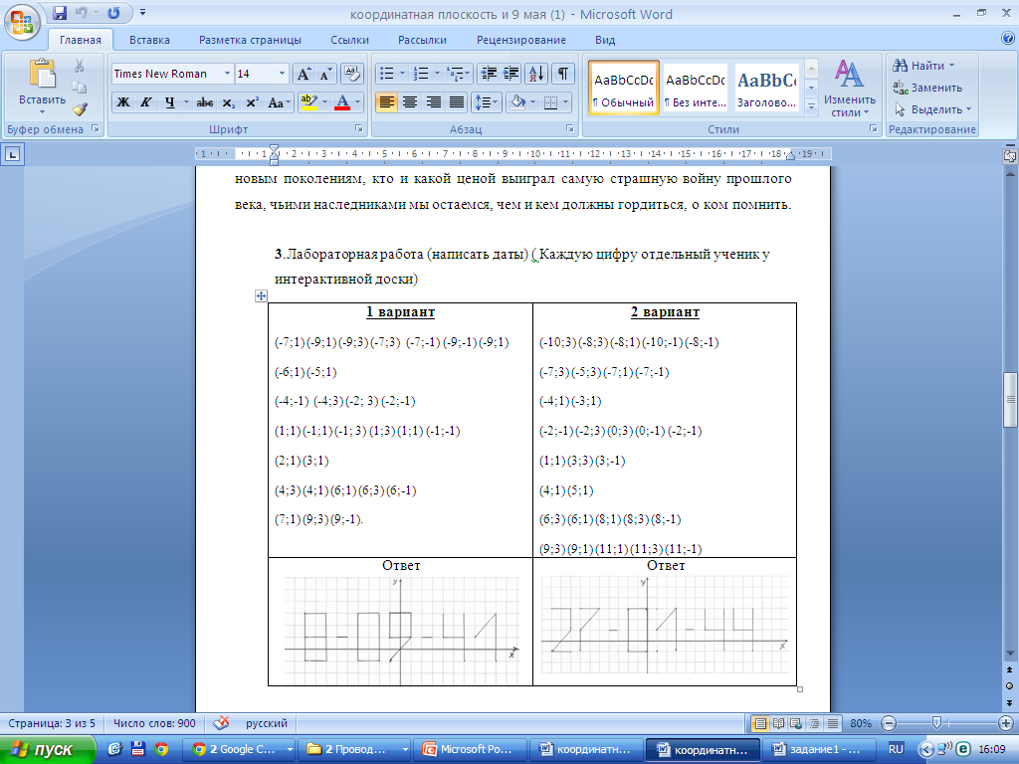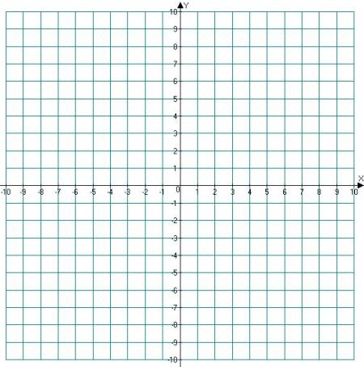

**Задание 2.** Написать даты по координатам

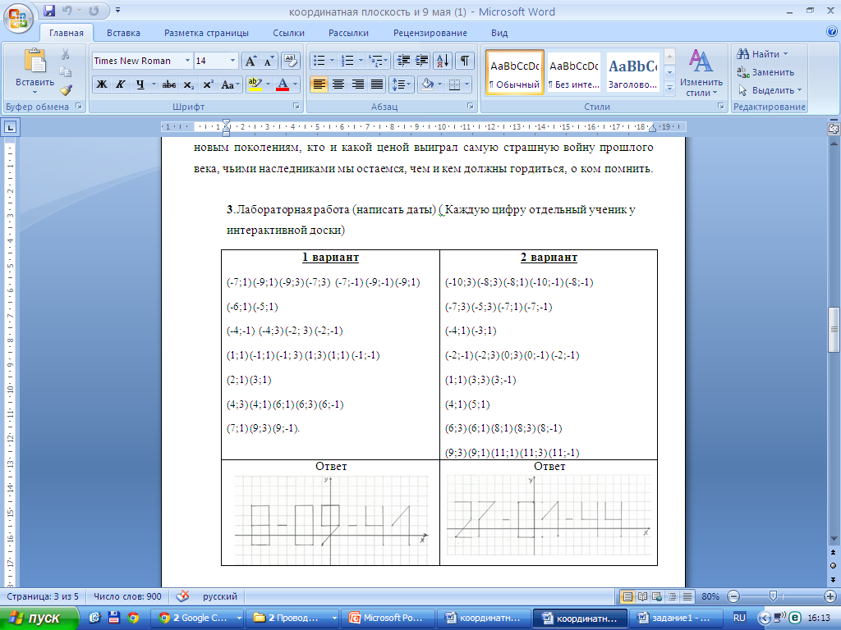

**Задание 1.** Выписать буквы по координатам и получить словосочетание.

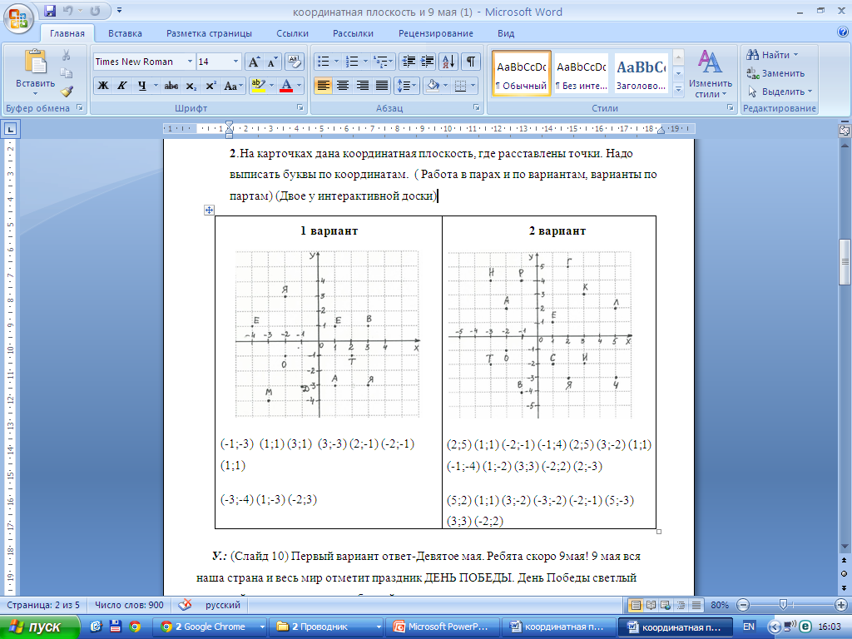

**Задание 1.** Выписать буквы по координатам и получить словосочетание.



**Задание 3.** Рисовать по координатам